Les trois classes
Dans la classe
De Monsieur Leblond,
On élève des tritons.

Dans la classe
De Madame Levert
On élève des hamsters.

Dans la classe
De Mademoiselle Legris,
On élève des souris.

Dans son bureau,
La directrice, elle
Elève plein d’écrevisses.

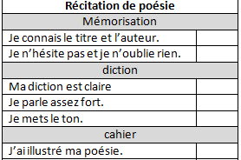
Corinne Albaut

Les trois classes
Dans la classe
De Monsieur Leblond,
On élève des tritons.

Dans la classe
De Madame Levert
On élève des hamsters.

Dans la classe
De Mademoiselle Legris,
On élève des souris.

Dans son bureau,
La directrice, elle
Elève plein d’écrevisses.

Corinne Albaut

